中山市高一级2014—2015学年度第二学期期末统一考试
化学科试卷
本试卷分第Ⅰ卷（选择题）第Ⅱ卷（非选择题）两部分，满分100分。考试时间90分钟。
可能用到的相对原子质量：H:1 C:12 N:14 O:16 Mg:24 Al:27 S:32 Fe:56 Cl:35.5 Na:23
注意事项：
1．答题前，考生必须将自己的姓名、统考考号、座位号、考试科目用铅笔涂写在答题卡上。
2．第Ⅰ卷共30小题：每小题选出答案后，用铅笔把答题卡上对应的答案标号涂黑。如需改动，用橡皮擦干净后，再选涂其它答案。第Ⅱ卷则用黑色钢笔（或圆珠笔）按各题要求答在答题卡相应的位置上。
3．考试结束后，将答题卡交回。
第Ⅰ卷（选择题，共60分）
一、单项选择题(本题共30小题，每小题2分，共60分。每题有1个符合题目的选项，选对得2分，不选、错选得0分)
1．在元素周期表中位于金属元素和非金属元素交界处最容易找到的材料是
A．制催化剂的材料 B．耐高温、耐腐蚀的合金材料
C．制农药的材料 D．半导体材料
2．下列各组中属于同位素关系的是
A．与 B．T₂O与H₂O
C．${}_{\text{19}}^{\text{40}}{}K$与${}_{\text{19}}^{\text{39}}{}K$ D．金刚石与石墨
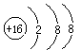
3．下列化学用语的书写，正确的是
A．氮气的电子式： B．硫原子的结构示意图：
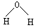
C．溴化钠的电子式： D．水分子的结构式：
4．下列各组中化合物的性质比较，不正确的是
A．酸性：HClO₄＞HBrO₄＞HIO₄ B．碱性：NaOH＞Mg(OH)₂＞Al(OH)₃
C．稳定性：PH₃＞H₂S＞HCl D．非金属性：F＞O＞S
5．下列物质中，只含有非极性共价键的是
A．H₂O₂ B．I₂ C．CaC1₂ D．NaOH
6．下列说法不正确的是
A．在共价化合物中一定含有共价键
B．含有离子键的化合物一定是离子化合物
C．含有共价键的化合物一定是共价化合物
D．化学反应过程中，反应物分子内的化学键断裂，产物分子的化合键形成
7．下列各组微粒具有相同的质子数和电子数的是
A．OH－、H₂O、F－ B．Na⁺、NH${}_{4}^{＋}$、H₃O＋
C．H₃O＋、NH${}_{4}^{＋}$、NH${}_{2}^{－}$ D． Cl－、K⁺、H₂S
8． A、B、C、D、E是同一周期的五种主族元素，A和B的最高价氧化物对应的水化物均呈碱性，且碱性B＞A，C和D的气态氢化物的稳定性C＞D；E是这五种元素中原子半径最小的元素，则它们的原子序数由小到大的顺序是
A．A、B、C、D、E B．E、C、D、B、A
C．B、A、D、C、E D．C、D、A、B、E
9． 许多国家十分重视海水资源的综合利用。下列物质不需要化学变化就能够从海水中获得的是
A．氯、溴、碘 B．钠、镁、铝 C．烧碱、氢气 D．食盐、淡水
10．下列反应属于氮的固定的是
A．空气在雷电作用下所产生NO B．NO和O₂生成NO₂
C．将氨转化为铵盐作为氮肥 D．NH₄Cl与Ca(OH)₂反应生成NH₃
11．下列气体中，既可用浓硫酸干燥，又可以用固体NaOH干燥的是
A．Cl₂ B．SO₂ C．O₂ D．NH₃
12．设N_{A}为阿伏伽德罗常数的数值，下列说法正确的是
A．标准状况下，22.4LSO₃含有N_{A}个SO₃分子
B．1L0.1mol·L^{－1}的氨水含有0.1N_{A}个OH－
C．1molFe²⁺ 与足量的H₂O₂溶液反应，转移2N_{A}个电子
D．常温下，23g NO₂含有N_{A}个氧原子
13．下列推断正确的是
A．SiO₂是酸性氧化物，能与NaOH溶液反应
B．Na₂CO₃、NaHCO₃都是盐，都能与CaCl₂溶液反应
C．CO、NO都是大气污染气体，在空气中都能稳定存在
D．Fe和Al都是金属，都不能与碱溶液反应
14．下列化学实验事实及其解释都正确的是
A．氯气可以使湿润的有色布条褪色，是因为氯气具有漂白性
B．SO₂溶于水，其水溶液能导电，说明SO₂是电解质
C．石墨转化为金刚石的反应是吸热反应，说明等量的石墨比金刚石能量高
D．某溶液用盐酸酸化无明显现象，再滴加氯化钡溶液有白色沉淀产生，说明溶液中有SO₄²⁻
15．下列现象或事实可用同一化学原理加以说明的是
A．氯化铵和碘都可以用加热法进行提纯
B．Na、Mg与水反应的溶液中滴入酚酞溶液变红色
C．硫酸亚铁溶液和水玻璃在空气中久置后均会变质
D．氯水和二氧化硫气体均能使品红溶液褪色
16．下列各组离子在水溶液中能大量共存的是
A．K⁺、H＋、SiO₃^{2－}、S^{2－} B．Na⁺、K⁺、OH－、SO₃^{2－}
C．Na⁺、Cl－、H⁺、ClO－ D．Na⁺、H⁺、I－、NO₃－
17．对下列事实的解释错误的是
A．在蔗糖中加入浓H₂SO₄后出现发黑现象，说明浓H₂SO₄具有脱水性
B．浓H₂SO₄和Cu加热反应，表现浓H₂SO₄的强氧化性和酸性
C．常温下，浓硫酸可以用铝罐贮存，说明铝与浓H₂SO₄不反应
D．蓝色硫酸铜晶体加入浓H₂SO₄后变白，说明浓H₂SO₄具有吸水性
18．下列反应的离子方程式正确的是
A．次氯酸钙溶液中通入过量的二氧化碳 Ca²⁺+ 2ClO－+H₂O + CO₂ = CaCO₃↓+2HClO
B．硫酸亚铁溶液中加入过氧化氢溶液 Fe²⁺+ 2H₂O₂ + 4H⁺=Fe³⁺+4H₂O
C．用氨水吸收少量二氧化硫 OH－ + SO₂ = HSO₃－
D．硝酸铁溶液加入过量氨水 3NH₃·H₂O + Fe³⁺ = Fe(OH)₃↓ + 3 NH₄⁺
19．在碘酸钠（NaIO₃）的碱性溶液中通入氯气，可以得到高碘酸钠（Na₂H₃IO₆）。下列有关该反应的说法错误的是
A．在该反应中碘酸钠作还原剂
B．碱性条件下，氯气的氧化性强于高碘酸钠
C．反应中生成1 mol Na₂H₃IO₆，转移2 mol电子
D．反应中氧化产物与还原产物的物质的量之比为2 : 1
20．已知反应①2BrO₃－ + Cl₂ =Br₂ +2ClO₃－②5Cl₂ + I₂ +6H₂O=2HIO₃ +10HCl
③ClO₃－+5Cl－+6H⁺=3Cl₂↑+3H₂O,下列物质氧化能力强弱顺序正确的是
A．ClO₃－＞BrO₃－＞IO₃－＞Cl₂ B．BrO₃－ ＞Cl₂＞C1O₃－＞IO₃－
C．BrO₃－＞ClO₃－＞Cl₂＞IO₃－ D．Cl₂＞BrO₃－＞C1O₃－＞IO₃－
21．下列说法中错误的是
A．化学反应中的能量变化通常表现为热量的变化
B．需要加热才能发生的反应一定是吸热反应
C．化学键的断裂和形成是化学反应中能量变化的主要原因
D．反应物总能量和生成物总能量的相对大小决定了反应是放热还是吸热
22．下列说法中不正确的是
A．用完的电池不可以随意地丢弃
B．增加炼铁高炉的高度不能降低尾气中CO的含量
C．无论加入正催化剂还是加入负催化剂都能大大提高化学反应速率
D．把煤粉碎后再燃烧可以提高煤的燃烧效率
23．下列有关能量转换的说法错误的是
A．天然气燃烧是化学能转化为热能的过程
B．二次电池充电的过程是电能转化为化学能的过程
C．燃煤发电是从煤中的化学能经过一系列能量转换最终转化为电能的过程
D．植物通过光合作用将CO₂转化为葡萄糖是太阳能转变为热能的过程
锌
铜
稀硫酸
金属导线
24．如右图所示Cu－Zn原电池，下列叙述正确的是
A．锌为负极，发生氧化反应
B．铜为负极，铜片上有气泡产生
C．电子由铜片通过导线流向锌片
D．溶液中的SO₄^{2－}移向正极
25．氢-氧燃料电池是将H₂和O₂分别通入电池，穿过浸入20%～40%的KOH溶液的多孔碳电极，根据原电池原理判断下列叙述正确的是
A．负极反应：H₂ — 2e－= 2 H⁺
B．通O₂的一极是发生还原反应
C．工作一段时间后电解质溶液的c(OH－)增大
D．工作时负极区附近pH增大
26．镍氢电池的总反应式是H₂＋2NiO(OH) 2Ni(OH)₂，根据此反应式判断，此电池放电时，负极上发生反应的物质是
放电
充电
A．NiO(OH) B．Ni(OH)₂ C．H₂ D．H₂和NiO(OH)
27．在反应：C＋CO₂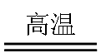2CO中，可使反应速率增大的措施是
①增大压强 ②升高温度 ③通入CO₂ ④增加碳的量 ⑤降低压强
A．①②③④ B．②③④⑤ C．①②③ D．②③④
28．对于A₂+3 B₂== 2C的反应来说，以下化学反应速率的表示中，反应速率最快的是
A．v（B₂）= 0.8 mol·L^{－1}·s^{－1} B．v（A₂）= 0.4 mol·L^{－1}·s^{－1}
C．v（C）= 0.6 mol·L^{－1}·s^{－1} D．v（B₂）= 4.2 mol·L^{－1}·min^{－1}
- 在500℃和催化剂存在的条件下，在固定容积的容器中发生如下反应：
2SO₂（g）+O₂（g）2SO₃（g）（正反应放热）。下列有关说法正确的是
A．若降低温度，可以加快反应速率
B．在上述条件下，SO₂能完全转化为SO₃
C．使用催化剂是为了加快反应速率
D．达到平衡时，SO₂和SO₃的浓度一定相等
30．在某一化学反应，0.5L的密闭容器中，反应物B的物质的量在5s内从2.0mol变成0.5mol，在这5s内B的化学反应速率为
A．3 mol·L^{－1} B．0.3mol·L^{－1}·s^{－1} C．0.6mol·L^{－1}·s^{－1} D．0.1mol·L^{－1}·s^{－1}
第Ⅱ卷（非选择题，共40分）
31.（8分）下图是元素周期表的一部分，表中的①~⑧中元素，用元素符号或化学式填空回答：
族  周期 | ⅠA | ⅡA | ⅢA | ⅣA | ⅤA | ⅥA | ⅦA | 0
二 |  |  |  |  | ① | ② | ③
三 | ④ |  | ⑤ | ⑥ |  |  | ⑦ | ⑧
（1）在这些元素中，化学性质最不活泼的原子的原子结构示意图为
（2）地壳中含量最多的元素是 。
（3）②与④的单质在加热条件下反应生成一种淡黄色固体，该固体的电子式为 。
（4）这些元素中的最高价氧化物对应的水化物中，酸性最强的是 ，碱性最强的是 ，呈两性的氢氧化物是 。(填具体物质化学式)
（5）写出⑤的单质与氢氧化钠溶液反应的离子方程式： 。
32.（10分）现有如下两个反应：(A)NaOH＋HCl＝NaCl＋H₂O (B)2FeCl₃＋Fe＝3FeCl₂
（1）上述两个反应能否设计成原电池？______________________________________
（2）如果不能，说明其原因________________________________________________
（3）如果可以，请画出实验装置图，注明电解质溶液名称和正负极材料，标出电子流动方向，写出有关电极反应式。
正极是 ，正极反应式：
负极是 ，负极反应式：
33.（6分）氨气具有广泛的用途。
（1）实验室常用如下图所示装置制取并收集氨气。

①实验室制取氨气反应的化学方程式是 。
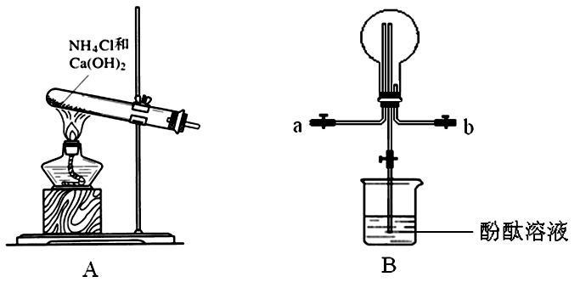
②图中方框内收集氨气的装置可选用 （填字母序号）。
③尾气处理装置中使用倒扣漏斗的作用是 。
（2）用右图装置进行喷泉实验
①收集氨气时应从 （填“a”或“b”）处进气。
②实验中B中烧瓶内出现喷泉，但水溶液不能完全充满整个烧瓶，说明水溶液不能充满烧瓶的原因： 。
34．（8分）二氯化二硫(S₂Cl₂)在工业上用于橡胶的硫化。为在实验室合成S₂Cl₂，某化学研究性学习小组查阅了有关资料，得到如下信息：
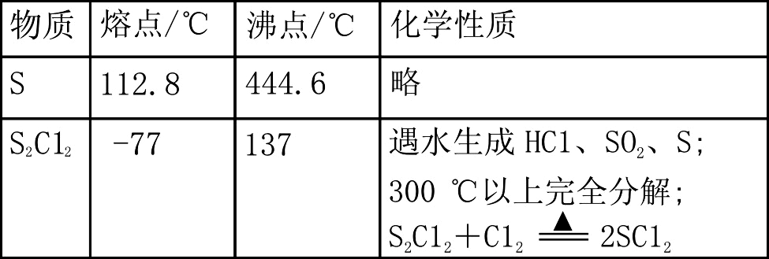

①将干燥的氯气在110 ℃～140 ℃与硫反应，即可得S₂Cl₂ 粗品。
②有关物质的部分性质如上表：
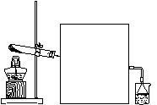
设计实验装置图如下：

请回答下列问题：
（1）B 中反应的离子方程式________________________________________________；
E 中反应的化学方程式_______________________________________________。
（2）C、D 中的试剂分别是______________、_____________。
（3）如果在加热E时温度过高，对实验结果的影响是___________________________。
（4）根据S₂Cl₂的性质，在述实验装置中G、H之间应添加________________________。
高温、高压

35．（8分）工业上合成氨反应的化学方程式是N₂(g)+3H₂(g) 2NH₃(g)。恒温条件下将一定量的N₂和H₂充入密闭容器中开始反应：
催化剂
（1）下列描述能说明该可逆反应达到化学平衡状态的有 。
A．容器的压强不变
B．容器内气体的密度不变
C．相同时间内有3molH-H键断裂，有6molN-H键形成。
D．消耗0.1molN₂的同时消耗0.2molNH₃
（2）若起始时向容器中充入10mol·L^{－1} 的N₂和15mol·L^{－1}的H₂，10min后测得容器内NH₃的浓度为1.5mol·L^{－1}，列式计算：
①10min内N₂的反应速率； ②H₂的转化率

中山市高一级2014—2015学年度第二学期期末统一考试
化学科参考答案及评分标准

DCDCB CBCDA CDADB BCDDC BCDAB CCBCC
+18
2 8 8
） ） ）
） ） ）
31. （8分）（1）

（2）O （3）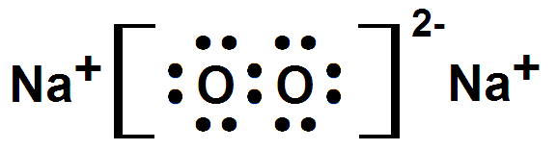
（4）HClO₄ NaOH Al(OH)₃ （5）2Al+2OH⁻+2H₂O==2AlO₂⁻+3H₂↑
第（5）小题2分，其余每空1分，共8分。
G
e⁻
FeCl₃溶液
Fe
石墨

32. （10分）（1）A不能，B能（1分）
（2）反应A是复分解反应，没有电子得失（1分）
（3）C （1分） 2Fe³⁺+2e⁻=2Fe²⁺（2分）
Fe （1分） Fe-2e⁻=Fe²⁺（2分）
绘图2分，标注1分，电子方向1分，
33. （6分）(1) ①2NH₄Cl+Ca(OH)₂====CaCl₂+2NH₃↑+2H₂O （2分）
②C （1分） ③防止溶液倒流 （1分）
（2） ①a（1分） ②烧瓶中收集的氨气不纯，含有部分空气（1分）
34. （8分）（1）MnO₂+4H⁺+2Cl⁻====Mn²⁺+Cl₂↑+2H₂O 2S+2Cl₂====S₂Cl₂（各2分）
（2）饱和食盐水 浓硫酸 （各1分）
（3）导致产品分解。（1分）
（4）干燥吸水。（1分）

35.（8分）（1）AD （2分）
（2） N₂ + 3H₂ 2NH₃
起始浓度(mol/L) 10 15 0
10min浓度(mol/L) 9.25 12.75 1.5
转化浓度(mol/L) 0.75 2.25 1.5 （2分）
（2分）
（2分）
答：略。

